Miljöstöd och Norrtelje Tidning

2009-07-28
I går ringde Elin från Norrtelje Tidning och ville veta min åsikt om miljöstöden till betesmarker. Sverige riskerar att få böta för att de har varit för tillåtande när det gäller stöd till betesmarker. Detta har ändrats, diskuterats, varit ut på remiss och är enligt min mening inte någon bra kompromiss nu heller.
Här kan du läsa artikeln i Norrtelje Tidning: Se längst bak i pärmen. Artikeln är skriven av Elin Rantakokko.

Vilket hundliv!

2009-08-01
I går kom Kerstin på besök med sin nya hund. Pulitiken Joy. Puli är en ungersk vallhund men långa rastalockar som man knappast ser fram och bak på. Energi till tusen har hon i alla fall och vår Latte blev alldeles överväldigad. Efter ett tag tordes han leka med med trasselsudden. Valle tyckte att unghundarna var barnsliga och tittade på med upphöjt lugn innan han tog sig för att smygande försöka smita från busungarna.
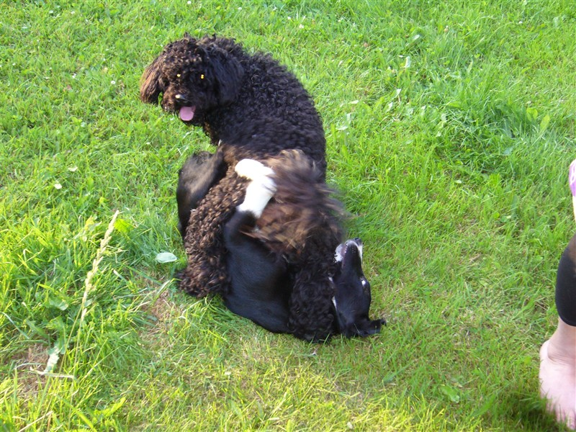

Valpledig

2009-08-08
Sitter här och tittar ut på mina yngsta kvigor som nu varit ute på grönbete en vecka. De går och betar på åkern nedanför gården och kan gå in i stallet om de vill och äta lite hö och kraftfoder.
Annars är jag "valpledig". Är hemma och passar hundarna när Åke har åkt på semester några dagar. En 4 månaders valp kan ju inte lämnas ensam så långa stunder. Just nu ligger Latte och sover under stolen och Valle sover i farstun. Det är som med bebisar, de är sötast när de sover.
Annars är Latte en klok valp och det gäller att varsamt lära honom bra hundvett i lagom takt. Han ska också få vara valp och busa och leka.
Det som är viktigast att kunna är att komma när man ropar på honom. Annat som är viktigt är att inte hoppa på folk som kommer på besök, att vänta när matte öppnar grindar, att veta var gränserna går där man kan springa fritt (att inte springa ut på vägen), att kunna vara ensam hemma utan att bita sönder grejor eller att skälla.
Lite jobbigt är det när man har både den gamla hunden Valle och den unga hunden Latte. Valle verkar inte höra någonting och för att få honom att lyda är det att ta till kroppsspråket ordentligt. Valle är inte bra på att gå i koppel och där måste jag ha Latte ensam för att han inte ska lära sig olater av den gamla hunden. Men ibland är det kul att ha en gammal och ung hund och Valle får friska upp hjärnan med sånt som han faktiskt har lärt sig en gång i tiden.
Men Valle bryr sig inte så mycket om att leka längre. På sätt och vis är det bra för då blir det inte bråk om leksaker. Däremot har han börjat tugga på tuggben igen. Det har han inte varit intresserad av sen han var valp. Det är bara grisöron som varit intressanta och då har man fått låtsas konkurrera om dem.

Blivande tjurmoder

2009-08-25
Idag var Ulla här och seminerade 557 Inga. Hon seminerades med Arbelunda Linné som är utvald till tjurfader. Så nu får vi hoppas på en tjurkalv som kanske så småningom blir avelstjur ! Linné kommer från en gård på Öland, Arbelunda, där Kerstin Persson och Göran Berg är bönder. Kerstin och jag har varit på stämmor och kurser tillsammans när vi bägge var förtroendevalda i Arla.
Kerstins döttrar är duktiga visare av kvigor och har varit med på Elmia och fått utnärkelser både för kvigorna och för sitt handlag att visa djuren.
Nu hoppas vi att 557 Inga blir dräktig och nedkommer med en tjurkalv i maj.

Kvigor in och kalvar ut

2009-09-14
561 Netta, en "bregottis" som varit på Kärret och Dalägnan i sommar, var brunstig på morgonen. Först hade jag givit yngsta kviggänget sedvanligt kross och fyra höbalar i stallet. Men de var bara 23, 24 ska de vara. Det visade sig när jag sedan tittade till de större kvigorna att hon tagit sig in bland ensilagebalarna. Det var till att fösa ut henne därifrån och locka in henne till de andra som åt sin höfrukost.
Netta, bregottisen, och några kompisar till henne lockade jag in i "hotellet". Kossan hänger alltid på om det handlar om att gå in i stallet. Hennes amkalvar stannade emellertid ute.
Eva på semin kom inte förran vid tretiden så det blev en lång väntan för kalvarna som var ute. De var lite frustrerade när sedan kossan väl kom ut. De var väldigt gapiga och kossan var inte så intresserad av att ge dem di med detsamma.
Men när jag tittade till dem på kvällen hade de lugnat ner sig, kossan var mätt och de fick sig en mjölkslurk. När kossor ger ner mjölk frigörs trivselhormonet oxytocin och hon såg verkligen ut att njuta när kalvarna diade.
Kalvarna som var nedanför gården fick flytta till hagen på andra sidan vägen som nu utökats med Mariedal och Bakägnan där det nu vuxit upp nytt fräscht gräs och klöver efter vallskörden.

På jakt efter kronärtskockor..

2009-09-25
Efter gårdagens sydag, då hundar och kvigor fick lämnas mer eller mindre i VDns knä, var det dags för en sammanträdesdag i Uppsala med Hushållningssällskapet. Agneta hade fyllt år och pga detta hade gårdagen handlat om sista handen vid en bonad. Hon är bra på att göra tavlor, hon, Karin!
Linnea är på väg hem och eftersom jag är i Uppsala liftar Erika med hem hon också. Vi brukar samlas en helg på hösten innan terminsstart men i år blev det inte så eftersom Maria är på Mauritius. Men vi är ju nästan hela familjen och Erika och jag funderar på vad vi ska hitta på för gott att festa på till kvällen.
På ICA i Rimbo ser vi att det är extrapris på Kronärtsskockor. Ja, det är ju jättegott,och dessutom extrapris, men...bara en kvar.
Vi kollar på Coop i Norrtälje....ingen kronärtsskocka. Men på Norrköp får vi napp. Jag köper fyra stycken och vi kommer lagom hem och kokar dem och de är färdiga när Åke och Linnea kommer hem.
Vid tända ljus festar vi på kronärsskocka. Det är höst....

2009-10-03 09:31:57 - Maria, maria.brostrom@gmail.com
Åh, va mysigt! Men nu är det bara lite mer än en månad kvar tills jag kommer hemflygandes igen, så då får vi fira igen

Brittsommar

2009-10-02
Nu har vi kommit till sommarens sista skälvande minut. Vackra färgrika dagar och kalla frostiga nätter. Förberedelserna börjar för att kunna ta in djuren. All gödsel är borta och grindarna ska fixas till. Sedan är det bara att utfodra balar inne, men så länge det är skapligt torrt ute kan djuren få gå ut och in som de behagar.
I slutet av månaden ska lille Ville som inte är någon liten kille längre gå till slakt. Jag säljer honom via Upplandsbonden. Då kommer han att slaktas på ett slakteri i Uppland och behöver inte åka den långa vägen ner till Linköping som hade varit fallet om jag sålt honom via Swedish Meats.

Getingarna kommer ... !!!

2009-10-05
Det har blivit kallt. Flera frostnätter och annat ruskväder. Nu på hösten kommer getingarna in. Frusna och halvdöda eller döda ligger de på golvet, i fönstren eller inkrupna i sängkläder, gångkläder, skor och tofflor. Under denna tid är de vårt lands skorpioner. Än har vi klarat oss från smärtsamma stick, men hur länge ?? De blir bara fler och fler.
En tröst i eländet är att när kylan väl tagit dem alla till getinghimlen, så kan vi äntligen få vår skorsten sotad. Sotaren som kom på besök vägrade sota, eftersom han upptäckte en getingbila just där takstegen fäste vid taknocken. När kylan tagit dem alla skulle han komma åter.
Men just nu är det bara att se upp för GETINGARNA KOMMER !!!! Dom gaddar ihop sig och väntar på mig. Närsomhelst, varsomhelst kan de sticka fram !

Svanros är död

2009-10-09
(detta är en dagboksanteckning från vd Åke B)
När Karin på kom ut på morgonen låg Svanros kvar trots uppmaning att stiga upp. Karin rinde vd ( vanliga drängen ). Men innan han hunnit ut dog Svanros . Efter konsultation med veterinär fick vi remiss för obduktion, lånade en släpkärra och åkte till Ulltuna. Vi fick snabbt ett preliminärt svar. S.k sommarsjuka kan inte uteslutas. En lömsk fästingburen sjukdom som sprids med fästingar. Slutligt utlåtande kommer senare. Den ger sig på blodplättarna och spränger dem. Symptomen är blod i urinen, något vi inte sett men kan ha missat, då vi inte kan finnas med varje gång kvigorna kissar.
Det känns alltid extra svårt när ett tidigare helt friskt djur så här snabbt dör. Det är som om det blir fel ordning när när ett ungt djur dör innan hon fått utvecklas fullt ut. Det är inte alltid roligt att ha ansvar för de vänliga och mysiga, lite egensinniga men alltid roliga arbetskamrater, som våra kvigor är.

Oväntat besök

2009-10-11
Vid niotiden ringer telefonen. Rosita och Conny kommer från Örebro med sin nyinförskaffade iller som de just hämtat. Hemresan tog längre tid än beräknat och så missade de färjan hem till Åland som dessutom avgick i förtid
Nästa färja går dagen därpå (idag) kl 10.00. Vi fick alltså en nattgäst av ett slag vi aldrig haft. Hon installerades på toaletten på nedre våningen. Där tillbringade hon natten och till synes helt nöjd kunde hon återta resan till väntande kavaljer i Mariehamn. Dock missade hon toaletten med någon decimeter. Säkert pga svårigher med att få upp locket.
Hon är nu på plats i Mariehamn och numera Åländska. En vacker, försynt iller som nog kommer att spotta upp sig bara hon vant sig med sin nya omgivning. Vi önskar henne allt gott i sin nya tillvaro.

2009-10-12 15:49:05 - maria, maria.brostrom@gmail.com
hoppas det inte var Rosita som installerades på toaletten
Pappa måste ha varit glad över en att ha en liten iller i huset

2009-10-18 16:34:53 - Erika
Det hade varit kul o träffa en äkta iller!

2009-11-27 23:09:16 - Rosita, rosita.brostrom@gmail.com
Hejsan, nu har jag också hittat hit, vilken trevlig hemsida!
Sån himla tur man har som har så gästvänliga släktingar så där passligt runt hörnet när man missat färjan! Roligt också att kunna bidra med ett exotiskt tillskott till den långa raden av härliga djur ni har haft där. Jill fick det ju riktigt lyxigt där i nedre spa-avdelningen, även om hon inte förstod sig på att använda hygien-inrättningarna som det var tänkt...Som tur är hittar hon bättre till toan här hemma!
Vid hemkomsten fick Jill sig en mäkta chock när hon träffade Burton (hannen), han BITS ju! Stackars fröken är ju uppvuxen som ensam iller och van med mesiga människolekar, inte hårda illertag. Överhuvudtaget verkar hon inte så duktig på illerspråket -eller sunt förnuft för den delen, hon förstår t.ex inte varför Burton blir sur när hon snubblar över honom när han ligger och sover...hon är gränslöst lekfull och tappar lätt koncentrationen på allt annat när det finns en rolig leksak i sikte . Det har bråkats och stökats rätt mycket här ett tag, men hon börjar sakta men säkert våga ta mer plats och säga ifrån när Burton tar i för hårt, så jag hoppas de blir vänner så småningom. Hennes sötmesighet har dock positiva sidor, folk som annars är lite rädda för illrar gillar henne för hon är så snäll och go .
Kul att få träffa lilla Latte och Valleponken som blivit så mogen och ståtlig!
Nästa gång jag kommer på besök lämnar jag gärna illrarna hemma OCH ser till att ha astmamedecinen med mig!
Ha det så bra!

Höst

2009-10-16
Nu är det höst på riktigt. Kalla nätter och ruskväder men ibland vackra dagar. Kvigorna är inne och får ensilage vid foderbordet morgon och kväll. De får komma ut om det är vackra dagar.
Latte har fått börja bekanta sig med kalvar och kvigor. Han är mycket intresserad. Han står och fixerar dem med blicken. När vi utfodrar med kraftfoder måste han sitta still medan vi går längs foderbordet. Det är så spännande så han sitter och skakar. Sedan när han fått frikommando måste han kolla att kalvarna på ena sidan är där de ska och att kvigorna på andra sidan är det också.
Pappa plöjer. Plogtiltorna på den styva leran på Bullran är svarta och blanka.
Det är höst.

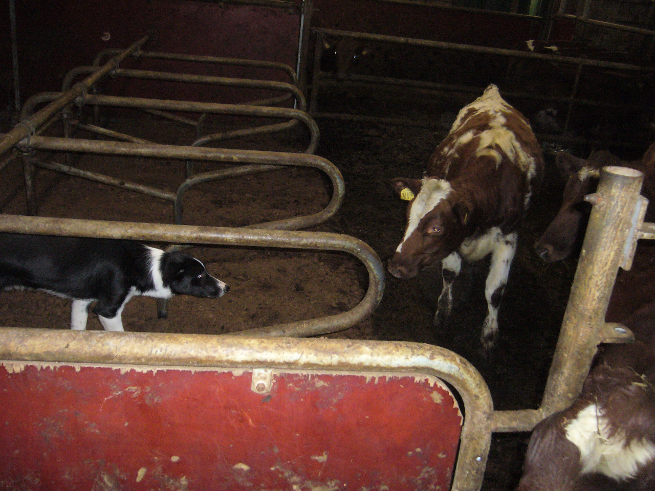

Vesslan är lessen

2009-11-05
Kossan Vesslan är ledsen. Nu har hennes kalv från i våras lämnat oss. Christer var här och hämtade honom för vidare transport till Skebo slakteri.
Det är alltid lite sorgligt att lämna djur till slakt. Men han har levt ett bra djurliv. Han föddes den 1 maj och har varit ute hela sommaren tillsammans med sin mamma och styvsystrar och ett helt gäng kvigor att busa med.
Nu har han transporterats till ett närbeläget slakteri och köttet säljs via Upplandsbonden. Det här är väl klimatsmart kött. Den här kalven har levt på sin mammas mjölk och gräs och örter han har betat i hagarna runt gården.

Arla - Anette

2009-11-10
Blev lite paff i morse när jag öppnade ATL och såg Anette på ledarsidan som handlade om Arla-mötet i Jönköping.
Måste ringa och gratulera!
Det gäller att ta nya tag för Arla och visa att mjölk med arlakossa på visst närproducerad.
Säger en primär-primär producent som föder upp kvigorna som ska bli mjölkkossor hemma hos Anette i Billinge i Roslagen.
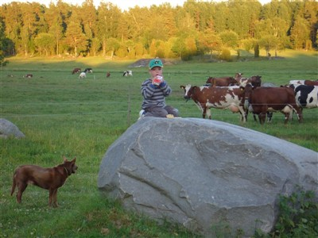

Antal kommentarer: 3

2009-11-11 19:01:00 - Erika
Hejja Arla!

2009-11-13 20:12:02 - Maria
Vilken fin bild där! De har en riktigt söt hund, liknar min lilla Belle här, fast hon är bara en liten bebis.

2009-11-14 08:40:05 - Karin
Bilden är från Billinge. När vi hade en fältvandring där. Hunden heter Ella.

Vatten inom räckhåll

2009-11-15
Sedan kvigorna kommit in har vi problem med vattnet inne. När de har ätit sin frukostrulle av ensilage och dricker vatten kan vi inne i huset glömma att diska eller ta en dusch eller något så enkelt som att borsta tänderna.
Vårt borrhål med vatten har riklig tillförsel av vatten och försörjer fem hushåll och en ladugård med vatten. Problemet är att det är samma ledning som ska ge kvigor, oss och Marcus vatten.
Benga ska komma om en vecka och gräva en ny ledning från pumphuset och förbi ladugården. Peter kom förbi med kött från ett påkört rådjur och han var väl införstådd med att stå för rörmokeriet.
Maria kommer säkert att uppskatta att duscha när hon kommer hem. På torsdag kommer hon hem.....äntligen.
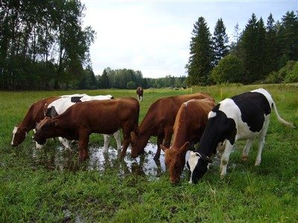

Antal kommentarer: 2

2009-11-16 16:29:10 - Maria
Ja, äntligen

2009-11-16 21:56:22 - Erika
Jag kommer också hem! Efter skolan på Fredag! Längtar hem fast jag inte varit på Mauritius i ett halvår...

Jubileum

2009-11-17
Hade 80-årsjubileum i LRF avdelningen. Den 17 november 1929 bildades Roslagsbro LRF avdelning. Samma år bildades Vätö RLF- avdelning. Det hette ju RLF på den tiden, Riksförbundet för Landsbygdens Folk. Vi fick jättegod potatisgratäng och ryggbiff som Ali fixat.....hoppas det var svenskt?!
De äldre mindes gamla tider....det var inte bättre förr. De mjölkstrejkade, motionerade om bättre vägunderhåll, demonstrerade och sjöng kampsånger.
Vi som är aktiva nu ska starta igång ett leaderprojekt om samverkan av bönder trakten, vem odlar vad, vem har maskinerna, hur får vi lönsamhet.

Gamla ladugården - åter i tjänst

2009-11-20
Tre kvigor och kossan Vesslan har flyttat upp till gamla ladugården. Vesslan har fått nya kalvar, två pigga kvigkalver från Billinge.
Pappa klippte dem idag så de är nyfriserade. Det blir varmt för dem annars och de blir smutsiga på låren om man inte klipper dem.
Så nu går man där igen och rakar skit och springer fram och tillbaka på foderbordet med kraftfoder och höbalar.
Men det är faktiskt mysigt med djur i gamla ladugårdar. De mumsar på hö´t i godan ro, idisslar och verkar tycka att kolivet inte är så dumt.
Vesslan verkar att ha accepterat sina nya skyddslingar.
Hoppas att det går bra imorgon också när jag är på nomineringsstämma med centerpartiet i Stockholm och VDn får sköta djuren i gamla ladugården.

Maria och sex kvigor tillbaka hem

2009-11-22
Maria kom hem till slut efter 5 månader på Mauritius. Hon mellanlandade här hemma i Norrsund lämnade en bäddad ! säng tog med den lilla grå hunden och for till Uppsala.
De sex kvigor som jobbat som landskapsvårdare i Eka hämtades hem idag.
Vi transporterade hem dem i Jacobs djurtransport. Med lite lock och pock gick de på alla sex. Det brukar ofta vara någon som trasslar men här gick det väldigt lugnt. Med en krosshink, två starka karlar och ett modigt och vigt fruntimmer går det mesta att genomföra. När vi var färdiga kom Roine som nog saknar sina skyddslingar i Öster-Eka.
Han får komma och hälsa på dem i Norrsund

Jorden runt med elva kor

2009-11-22
Klippt ur tidningen Husdjur 11/2009
Jorden runt på elva kor
- Av ett kg kogödsel kan man framställa metan gas som motsvarar ca 0,016 liter bensin (Källa: Eon)
- En ko producerar ca 50 kg gödsel och urin per dag. (Källa:SLU)
- Det blir 0,8 liter bensin per dag från en ko. Ungefär en mil med vanlig bil.
- Med elva kor kan du köra runt jorden, 4000 mil, på ett år.
Apropå biogas - kogödsel i tanken

Antal kommentarer: 1

2009-11-25 11:57:20 - linnea, linnea.brostrom@karlstad.se
Intressant information så för ca 3 kor kan ni ta er fram och tillbaka till Norrtälje varje dag.
Bara man kan få ett enkelt och billigt sätt att utvinna och rena biogasen så borde gödsel bli en värdefull produkt.

Valle , hemma igen

2009-11-27
Så var ordningen återställd. Två hundar på sofflocket och i la´gården igen.
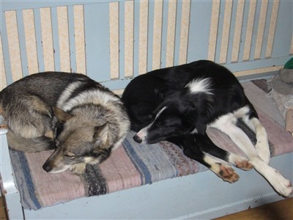

Antal kommentarer: 1

2009-12-01 10:43:34 - Maria
Hihi, va söta de är! Är lite tomt utan Valle här, han är som sagt välkommen tillbaka när helst så fort jag fått ordning på lägenheten här.

Apropå grisar i debatten just nu

2009-12-01
Så har då myndigheterna gjort sina kontroller på de av djurrättsalliansens utpekade grisgårdarna. Det var ingen vanvård på gårdarna och nu får de leverera till Scan igen.
Ja, grisarna har det nog så bra man kan ha det i ett vanligt konventionellt svinstall hos Lars Hultström och de andra grisbönderna. Jag blir ledsen och arg när sådana som djurrättsalliansen sätter agendan.
Sen kan jag tycka att grisarna vore värda ett bättre liv, ett roligare mer stimulerande grisliv. Kanske inte TV-spel och fia med knuff, men lite bökande och trynande. Grisar är väldigt läraktiga och behöver lite utmaningar för att trivas, kan jag tänka.
Mina kära kvigor har inte så stora krav på livet. Mat, en torr och skön liggplats så man kan idissla i lugn och ro och lite personligt bemötande så är de nöjda.

Ruriks kub

2009-12-08
Idag har det varit omflyttningar för hela slanten. Annika L ringde igår när jag var på HS-möte i Uppsala, att idag skulle 5 kalvar komma.
Så det skulle flyttas 4 stora dräktiga kvigor till gamla ladugården. Först skulle dock de tre kvigorna som var där flyttas till andra sidan foderbordet och bindas upp där. Det tog ju en stund.
Sedan släppte vi ut 4 kvigor som naturligtvis först måste ta en repa i klosset i hagen nedanför gården. Det lyssnade så småningom på mina lockrop och skramlet av kross i en hink, och pallrade sig in i den gamla ladugården.
Efter det flyttades sex st 90-talister över till den nyare delen av ungdjursstallet för att ge plats för nykomlingarna i en avdelning med sex liggbås.
Mitt i lunchen kom Sven med småflickorna från Månkarbo, Vesta, Bönan, Lulli, Rara och Karin!
Vi hoppas att de snart känner sig som hemma.
När jag på kvällen var ute och tittade till dem låg i alla fall tre utav dem rättvända i varsitt liggbås. De andra två var uppe och åt vid foderbordet.

Bingo

2009-12-10
Alla fem, Lulli, Vesta, Rara, Bönan och liten Karin, låg rättvända i liggbåsen i morse ! :)

Vinter!

2009-12-19
Ja, då blev det vinter igen med allt vad det innebär. Tur att vi fick ner den nya vattenpumpen i förra veckan. Nu vaknar man på morgonen och håller tummarna att inte vattenkoppar frusit eller vattnet till gamla ladugården. Vi tycker att vi har garderat oss med värmefläktar i pumphus och mjölkrum men man vet aldrig. Det mesta brukar dock gå att lösa. Sedan ska ju traktorn gå igång också så att djuren får foder och att man kan skotta gångarna i ungdjursstallet.
Nu hör jag att traktorn är igång. Bara att gå ner till ungdjurstallet och flytta kvigor så VDn kan skotta "fodergången". Sedan ger vi dem en rundbal så vi kan skotta "sovgången".

FORTSATT VINTER

2009-12-20
Med hjälp av batteriladdare och kylarvärmare startade traktorn på em. Ännu en vattenkopp hade frusit och fick tinas. Men till sist har djuren fått ensilage så det står dem upp till öronen och lite till. Sov och ätgången är ren och fin. Våra nya dikalvar som hämtades i förrgår har börjat snutta på sin nya fostermor och slutat smita ur boxen. Dom är bara några veckor gamla och var problembarn från Riala. Dom ville inte dricka ur hink. I morgon får VD möjlighet att "sjunga ut" . Sonora-kören skall sjunga i Vätö kyrka i morgon.

Da´n före da´n

2009-12-23
Hela familjen är samlad för några dagars samvaro. Erika har konstaterat att hon fixat sista tentan och fått godkänt på projektarbetet. Nu är hon nästan färdig doktor och ska jobba på vårdcentralen i Östervåla från slutet av januari.
Det är inte så kallt idag, tack och lov.
Vi har städat alla gångarna i ungdjursstallet.
Maria bakar och Linnea och Erika julstädar.
Anette och Albin var här och hälsade på kalvarna från Månkarbo och Albina som Albin tyckte skulle komma hem till Billinge snart.
I mellandagarna få hon och kompisarna från Eka komma hem till Billinge.

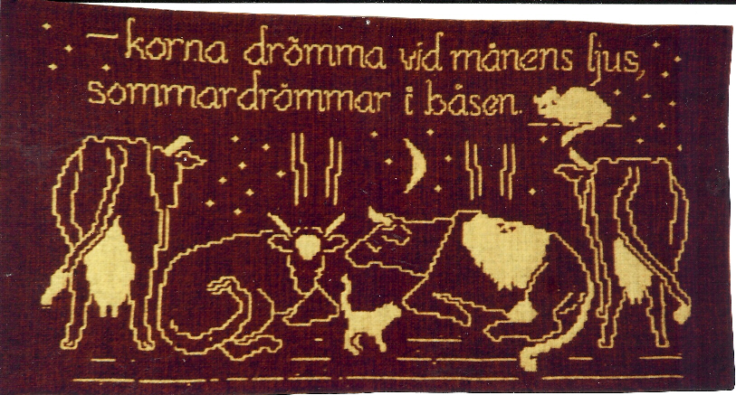

God Jul och Gott Nytt År och Gratulationer på
Födelsedagen

Karin och Åke

